Nota de Instalación

Autor: Schaberger Mariano

Proyecto: 1241 – Campo de imagen en secciones de comunicaciones internas

Fecha: 14/11/2014

# Descripción

Se agrega un nuevo campo opcional en la carga de secciones de comunicaciones internas que permite asociar una imagen a una sección.

Siga los siguientes pasos para cargar la imagen:

1. Entre a modificar una sección:

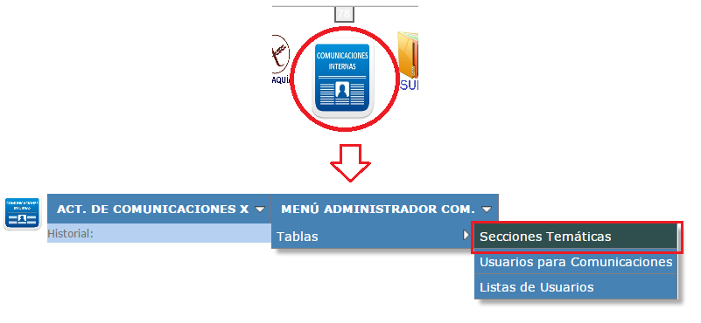

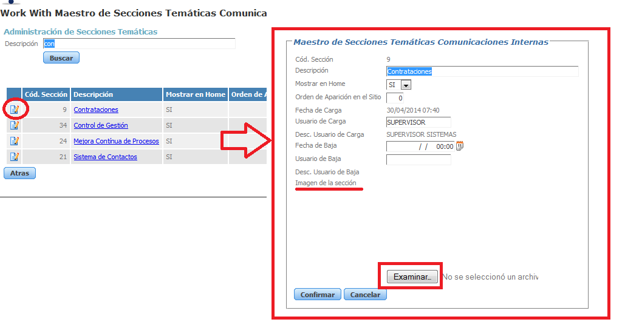

1. Haga clic en examinar. Se abrirá una ventana que le permitirá buscar la imagen deseada en su PC:

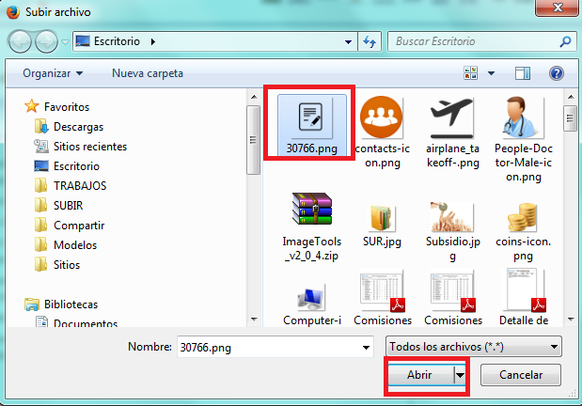

1. Una vez seleccionada la imagen, presione confirmar.

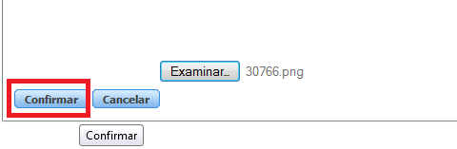

Ahora la imagen se podrá ver en el portal de comunicaciones:

* Desde el menú de secciones:

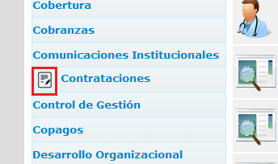

* Como imagen de comunicaciones de esa sección que no tengan otra imagen propia asociada:

